2019年11月7日
報道資料
日本フアイア研究会

フアイアに肝臓癌の延命率で有意差が出現！
権威が高いイギリスの医学専門誌GUTにて発表

１．趣旨
2018年5月、一流医学専門誌GUTに一つの研究結果が掲載されました。中国で抗がん新薬として使用されているフアイア(顆粒)を肝臓ガンの患者さん686人に飲ませたところ、飲まない316人に比べて96週後の生存率で明らかな差（有意差）が出たというものです。

西洋医かつ漢方医でイグ・ノーベル賞（2013年）受賞の新見正則は、この抗がん新薬（日本では健康食品扱い）の研究発表結果に大変衝撃を受けており、これからのがん治療に一石を投じる可能性があると考えています。

10月24〜26日に福岡で行われた第57回日本癌治療学会学術集会の3日目26日に、学術セミナーの１コマとしてこの内容を発表させていただきました。その後医師の方を中心に大変な反響をいただいております。

本日の記者会見セミナーではこの「GUTで発表された研究結果について」「フアイアについて」「今後の可能性について」 ご説明させていただきます。

２．GUTで発表された研究結果について

２ー１．研究発表要旨
2018年5月、権威のある英文医学雑誌ＧＵＴにフアイア（顆粒）の抗がん作用に関する臨床研究結果が発表されました。
その概要は、39施設での根治手術後の肝臓癌1044例に対して、フアイアを服用した群686例と飲まない群316例を比べたものです（脱落例があるので足し算が合いません）。実薬群ではフアイア20グラムを毎日3回飲ませました。
これにより、再発なし生存率（無再発率）を第一の評価項目に、生存率を第二の評価項目にしての解析です。
96週後までの無再発率はフアイア投与群で62.39％、一方非投与群では49.05％となり、明らかな有意差を認めました。
また、96週後の生存率はフアイア投与群で95.19％、非投与群で91.46％とこちらでも明らかな有意差を認めました。
96週までの肝臓外での腫瘍再発率は、フアイア投与群で8.60％、非投与群で13.61％でした。
研究の厳格性を担保するためには、研究開始前に認定団体に登録します。今回は著名な米国のClinicalTrials.govにて、研究内容が登録されました。当初は、二重盲検臨床研究で登録。しかし、実薬と鑑別不能な偽薬が当時は作れず、ランダム化臨床研究に変更されて、研究が行われたものです。
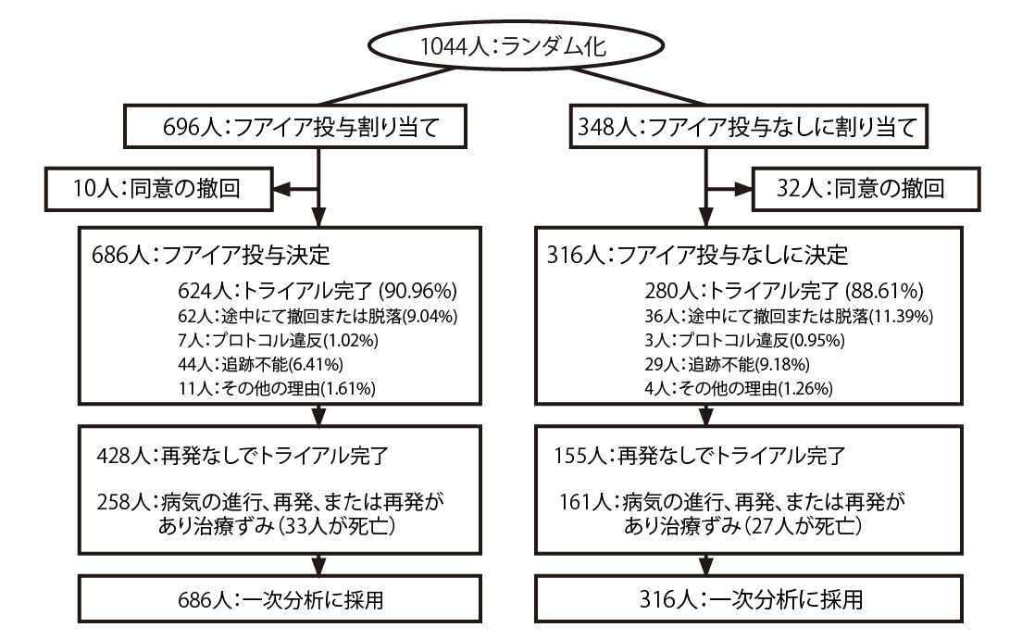

96週までの無再発率のグラフ。上（赤）がフアイアを服用した群。
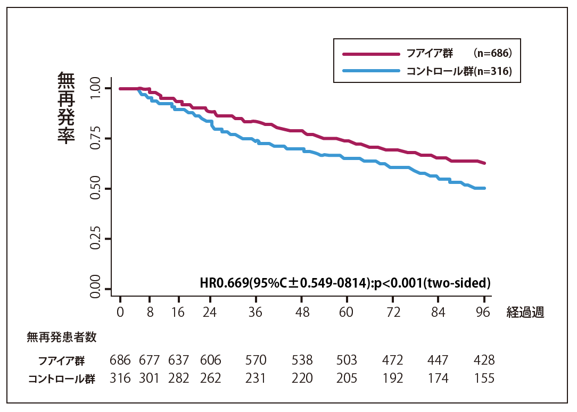

発表の全文は以下にPDFがありますので、ご参照ください。
http://huaier.org/wp/wp-content/uploads/2019/02/223.Effect-of-Huaier-granule-on-recurrence-after-c....pdf

２ー２．GUTについて
イギリスの一流医学専門誌です。専門誌の権威性を測る数値にインパクトファクター（IF）があり、GUTの場合は17.943(2018/19）あります。
医学専門誌はIF 2~3のものが多く、それらに掲載されることですら、大変な評価であり、医師としては着目します。今回、IF17以上の専門誌に掲載されたことは特筆すべき成果です。

https://gut.bmj.com/

「GUTは、消化器病学および肝臓学の主要な国際ジャーナルであり、消化管、肝臓、胆道系および膵臓の第一級の臨床研究を発表したことで定評があります。 GUTは、胃腸病学および肝臓病学のすべての分野で、最新かつ権威ある臨床志向のカバレッジを提供します。 定期的な機能には、予見可能な将来の臨床診療に影響を与える可能性が高い疾患の新しいメカニズムおよび診断と治療の両方の新しい管理戦略を説明する主要当局による 記事が含まれます。
GUTは、英国消化器病学会の公式ジャーナルです。」

bioxbio.comによる表記
https://www.bioxbio.com/journal/GUT

「GUTは、予見可能な将来の臨床診療に影響を与える可能性が高い疾患の新しいメカニズムと、診断と治療の 両方の新しい管理戦略を説明するオリジナルの記事を公開することを目指しています。 GUTは胃腸病学の主要な国際ジャーナルであり、消化管、肝臓、胆道系および膵臓の第一級の臨床研究を発表することで定評があります。 GUTは、胃腸病学のすべての分野について、最新かつ権威ある臨床志向のカバレッジを提供します。 定期的な機能には、主要当局による記事、疾患の最新治療法に関するレポート、レビュー、解説が含まれます。 ジャーナルには権威あるグローバル編集委員会があり、国際的な読者が増えています。」

今回のフアイアの研究発表には、GUTの編集長がコメントを出しています。

Chen博士らによる最近の研究が私の医学雑誌GUTに掲載された理由は、この研究が最大の多施設、無作為、二群間の第IV相臨床試験であることだ。それは臨床的に重要な利点を示し、これは中国だけでなく、肝臓癌の 世界的な分野で歓迎されるだろう。
この研究が非常に徹底した査読プロセスを受けたことが重要である。 5人の国際的な専門家がこの論文をレビューし、全員が査読プロセスの終了時にすべて満足しており、必要な改訂後に、この研究がGUTに掲載されるに値することを示している。発見されたものが本物で関連性のあるものでなければ、このような厳しいレビューを受けるとほとんどの論文は生き残ることができない。したがって、このレビューを通過したこの原稿をGUTに受け入れることを私たちは 歓迎した。
GUTの編集長として、私はこの原稿が私の雑誌で受け入れられていることを個人的に非常に喜ばしく思った。最も厳しい研究方法論を遵守している限り、私たちは偏見なく、私たちの専門分野における科学的進歩に貢献することを誇りに思う。伝統的中医学（TCM）には多くのものがあり、中国での厳格かつ十分に管理された臨床試験の出現により、世界は中国の医師とその伝統的な実践の知恵と卓越性から恩恵を受けるだろう。（抜粋）

全文および原文は、以下をご参照ください。
https://huaier.org/papers-in-gut/

３．フアイアについて

３ー１．フアイアとは
カイ栓菌菌糸体エキスです。そもそもは槐（エンジュ）の老木に生えるキノコのうちの１種類がこの生薬の原料です（槐の木に生えるキノコがすべてフアイア（キノコ）というわけではありません）。
中国では、このフアイア（キノコ）のもとである「カイ栓菌」の菌糸体（本来樹木や土地の中にある、植物でいう 根のような部分）を工場で培養することに成功しています。
主成分はＰＳ−Ｔ(Polysaccharide-Trametes robiniophilal Murr) という6種類の糖と18種類のアミノ酸が結合した多糖蛋白です。
副作用は、まれに発生する下痢です。研究論文では、フアイア投与群（60g/1日）と非投与群で投与群の方に５％の確率で下痢が起きています。
その他の吐き気や肝機能障害などの副作用は、投与群と非投与群で明らかな差はありませんでした。フアイア （顆粒）もタンパク成分を含有しているのでアレルギー反応が起きそうですが、現在まで重篤なアレルギー反応の報告はありません。

副作用については、詳しくは発表論文のテーブル５にて述べられていますのでご参照ください。

３ー２．歴史
フアイア（キノコ）は中国の古書にも登場する生薬です。東晋時代（317年〜420年）の「肘後備急方」に 記載が見られ、明代の李時珍が書いた「本草綱目」にも登場します。このときはもちろん天然のキノコを生薬として使用したものでした。
このフアイア（キノコ）が、1980年代に上海癌病院（現復旦大学附属腫瘍病院）に入院していた原発性肝臓癌の患者を完治させました。中国政府は、産官学の連携にて新薬を開発しました。そしてフアイア（顆粒）が 1992年に進行性肝癌の治療薬として承認となったのです。

３ー３．製造方法
フアイア（キノコ）の菌糸体からエキスを抽出しその他の成分を添加して顆粒状に製造したものがフアイア（顆粒）です。
フアイア（顆粒）の製造方法としては、まずフアイア（キノコ）の菌糸体を培地に移植することから始まります。次に、工場内の環境において数ヶ月以上培養する。成長した菌糸体から培地を完全に取り除きエキス化します。これに マルチトール、デンプン、デキストリンを配合して最終的に顆粒状に加工します。
中国では、医薬品ですから製造においても他の医薬品同様に最新の安全性が配慮されています。
本日の資料では、特に断りがない場合、この人工栽培された菌糸体をエキス抽出し、顆粒に加工したフアイア （顆粒）をフアイアとします。

３ー４．中国での取り扱い
中国では漢方第一類抗癌新薬として、保険治療の適応となっています。中国での登録商標名は金克で中国語の読み（ピンイン）はjīnkè です。中国での薬登録番号はZ-20000109です。主にがんに使用されています。 肝臓癌以外にも臨床応用が始まりました。
医療保険薬につき、市販されていませんし、テレビやインターネット、雑誌のCMでPRされることはありません。

３ー５．日本での取り扱い
日本では中国における医薬品と同等のものが健康食品として輸入されています。医師のすすめや、口コミにより 一部の方が愛用してきたようです。

３−６．米国では
フアイア（顆粒）は米国国立がん研究所のNCIシソーラス（薬辞典）に登録されています。
（登録コード C125001）

説明では
「Trametes robiniophila murr(フアイア)の水抽出物を含む顆粒から成る経口の生物学的に利用可能な 伝統的漢方薬(ティーシーエム)。
硬木の木の幹に見られるキノコで,抗腫瘍活性と抗血管新生活性活性の可能性がある。フアイアがその効果を発揮する正確な作用機序はほとんど知られていないが,投与時に,この薬剤は細胞周期停止とアポトーシスを誘導し、発癌と血管新生に関与する種々のシグナル伝達経路の調節を介して感受性癌細胞の増殖と移動を阻害する。」
とされています。

原文は下記リンクからご参照ください。
https://ncit.nci.nih.gov/ncitbrowser/ConceptReport.jsp?dictionary=NCI_Thesaurus&version=18.10e&ns=ncit&code=C125001&key=n2004847955&b=1&n=0&vse=1

４．今後の可能性について

４−１．中国で進められている研究調査
いくつものフアイアの臨床研究が現在進行しています。大腸癌が3件、乳癌が2件、肝臓癌が2件、そして非小細胞肺癌、閉塞性黄疸などです。非小細胞肺癌と乳癌は現在二重盲検臨床研究で進行中です。

以下はClinicalTrials.govに登録されていて、現在進行中の臨床研究です。

・Huaier Granule As Adjuvant Therapy for Colorectal Cancer After Radical Surgery
・根治手術後の結腸直腸癌のアジュバント療法としてのフアイア（顆粒）

・Adjuvant Chemotherapy Combined With Huaier Granule for Treating High-risk Stage II, Stage III Colorectal Cancer
・高リスクのステージII、ステージIIIの結腸直腸癌の治療のためのフアイア（顆粒）と組み合わせたアジュバント 化学療法

・Huaier Granule for Prevention of Disease Progression of Hepatocarcinoma After Non-radical Hepatectomy
・非根治的肝切除後の肝癌の疾患進行予防のためのフアイア（顆粒）

・Huaier Granule in Treating Women With Triple Negative Breast Cancer
・トリプルネガティブ乳がんの女性の治療におけるフアイア（顆粒）

・Huaier Granule for Prevention of Recurrence and Metastasis of Stage II and III Non-small Cell Lung Cancer (NSCLC)
・ステージIIおよびIII非小細胞肺癌（NSCLC）の再発および転移の予防のためのフアイア（顆粒）

・Huaier Granules for Prevention of Recurrence and Metastasis of Colorectal Cancer Patients Following Radical Surgery
・根治手術後の結腸直腸癌患者の再発および転移の予防のためのフアイア（顆粒）

・Huaier Granule for Prevention of Recurrence and Metastasis of Hepatocarcinoma Following Local Ablation
・局所アブレーション後の肝癌の再発および転移の予防のためのフアイア（顆粒）

・Investigating the Efficacy and Safety of the Combination Treatment of Huaier Granule and Biliary Drainage for MOJ
・MOJのフアイア（顆粒）と胆道ドレナージの併用治療の有効性と安全性の調査

・Neoadjuvant Chemotherapy With or Without Huaier Granule in Treating Women With Locally Advanced Breast Cancer That Can Be Removed By Surgery
・手術で除去できる局所進行乳がんの女性の治療におけるフアイア（顆粒）を伴うまたは伴わないネオアジュバント化学療法

また、以下の研究も進んでいます。

・リンパ転移のあるII-III期トリプルネガティブ乳癌のフォローアップ臨床、31施設の多施設、無作為化、二重盲検、プラセボ対照、パラレルコントロール臨床試験，1184例。（chictr.org.cn ChiCTR1800015390）
・肺がん術後の補助治療の管理に関する実地調査に基づく臨床研究、26施設，1098例。
（chictr.org.cn ChiCTR1800016270）
・消化管悪性腫瘍の根治的切除後の再発・転移予防における臨床研究，16施設，840例。
（gov ID:NCT02975661）
・結腸直腸の術後再発予防の管理に関する実地調査に基づく臨床研究，34施設，3060例。
（gov ID:NCT03349762）
・局所アブレーション後の肝細胞癌の再発および転移予防における臨床研究，22施設，828例。
（gov ID:NCT03356236）

４−２．がん以外の領域について
フアイアに生薬の黄精（オウセイ）と枸杞子（クコシ）を加えた薬が槐杞黄（フアイチーファン）です。槐杞黄は主として呼吸器疾患や腎疾患、皮膚疾患の治療や体質改善に使用されています。こちらの薬登録番号はB-20020074です。

すでに、発表済みの論文には以下のようなものがあります。

・喘息
Huai Qi Huang corrects the balance of Th1/Th2 and Treg/Th17 in an ovalbumin-induced asthma mouse model. Biosci Rep. 2017 Dec 22; 37(6)

フアイチーファンは、卵白アルブミン誘発喘息マウスモデルのTh1 / Th2とTreg / Th17のバランスを修正する。

・高脂血症
eneficial effects of Huaiqihuang on hyperglycemia-induced MPC5 podocyte dysfunction through the suppression of mitochondrial dysfunction and endoplasmic reticulum stress. Mol Med Rep. 2017 Aug;16(2):1465-1471

ミトコンドリア機能不全および小胞体ストレスの抑制を介した高血糖誘発MPC5足細胞機能不全に対するフアイチーファンの有益な効果。

・たんぱく尿
Huaiqihuang may protect from proteinuria by resisting MPC5 podocyte damage via targeting p-ERK/CHOP pathway. Bosn J Basic Med Sci. 2016 Aug; 16(3): 193‒200

フアイチーファンは、p-ERK / CHOP経路を標的とすることにより、MPC5足細胞の損傷に抵抗することにより、タンパク尿から保護する可能性がある。

・IgA腎症
Huai Qi Huang ameliorates proteinuria and hematuria in mild IgA nephropathy patients: a prospective randomized controlled study. J Formos Med Assoc. 2013 Dec;112(12):766-72

フアイチーファンは軽度のIgA腎症患者のタンパク尿と血尿を改善します：前向き無作為化対照試験。

・乾癬
A Randomized, Double-Blind, Controlled Clinical Study on the Curative Effect of Huaier on Mild-to-Moderate Psoriasis and an Experimental Study on the Proliferation of Hacat Cells BioMed Research International Volume 2018, Article ID 2372895

軽度から中等度の乾癬に対するフアイアの治療効果に関する無作為化二重盲検対照臨床試験およびHacat 細胞の増殖に関する実験的研究

４−３．日本で抗がん新薬となるには
フアイアはすでに中国では１９９２年より抗がん新薬として認められています。一方でわが国では、食品として流通しています。この食品として流通しているフアイアを「抗がん新薬」として厚生労働省に認可してもらうには、厳格な 臨床試験が必要です。
通常、医薬品の開発は、基礎研究、非臨床研究、そして臨床研究の順に行われます。基礎研究は新薬の候補となる物質を探索することが目的です。そして、非臨床研究は基礎研究で候補になっている薬剤から、細胞や動物を用いて、さらに有効である可能性が高い薬物を絞り込みます。そして、いよいよ人間に投与します。それを臨床研
究と言います。保険適用を目指す臨床研究には第I相試験、第II相試験、第III相試験があります。

第I相試験は、健康な成人を対象に薬剤を投与し、安全性や代謝経路を調べるものです。
第II相試験は、比較的少人数の患者さんに投与して、投与量や投与方法を調べるものです。
第III相試験は、患者さんに対して薬剤を投与し、有効性と安全性を調べるもので、基本的にダブルブラインド化 された（偽薬と比べる）ランダム化臨床研究が求められます。これだけのハードルを越えて、医療用医薬品として 認可されるのです。ここまで到達できる物質は最初の３万の候補からひとつと言われるほど貴重なものです。

一方で医療用漢方製剤は１４８種類が認められていますが、これらはこの厳格な臨床試験はクリアしていません。１９６７年に６種類の漢方薬が保険適用となり、１９７６年に４２種類が保険適用とされ、現在は１４８種類になっています。歴史的に効果があるからという理由で、臨床試験は免除されているのです。

フアイアが上記の漢方薬と同じく臨床試験を経ずに保険適用される可能性は極めて低く、西洋薬剤と同じく、厳格な臨床試験を勝ち抜く必要があると思われます。

そこで、フアイアはすでに食品として販売されているので、まず製造販売後臨床試験を行うことが大切と思っています。これは第IV相臨床試験とも呼ばれます。市販後試験で有効性と安全性が確認されれば、偽薬を用いて第III 相臨床試験を行い、そこで統計的有意差を持って、フアイアが偽薬に対して有効と認識されれば、医療用医薬品として認められるでしょう。

４−４．日本フアイア研究会、公益財団法人愛世会フアイア研究所開設準備室について
フアイアを医療用医薬品として認可してもらうための臨床試験を行うことが日本フアイア研究会の最終目的です。 そのためには、正しい情報を医師や患者さんにお伝えする必要があるのです。そこで、すでに発表された論文の解説や、現在行われている臨床試験を解りやすく伝えています。多くの医師や患者さんにフアイアの素晴らしさを啓発 することも目的のひとつです。

・団体名：日本フアイア研究会
・事務局：〒272-8513 千葉県市川市菅野５丁目１１−１３ 東京歯科大学市川総合病院内
・設 立：2019年1月31日
・役 員：
理事長 松井 淳一（東京歯科大学副学長）
発起人・理事 古川 俊治（参議院議員／慶應義塾大学医学部教授）
北川 雄光 （日本がん治療学会理事長／慶應義塾大学病院院長）
吉田 和弘（２０１９年 日本がん治療学会会長／岐阜大学病院院長）
林 隆一（２０２１年 日本がん治療学会会長／がんセンター東病院副院長）

学術担当理事 新見 正則（公益法人愛世会フアイア研究所開設準備室／
帝京大学医学部大学院東洋医学講座指導教授）
中山 今日子（公益法人愛世会フアイア研究所開設準備室／薬剤師／
漢方薬・生薬認定薬剤師）
監事 山下 貴子（東京歯科大学市川総合病院）

また、公益財団法人愛世会フアイア研究所も、フアイアを医療用医薬品として認めてもらうことが最終目標です。 また公益財団法人愛世会愛誠病院ではフアイアを患者さんに投与し、いわゆる製造販売後臨床試験（第IV 相臨床試験）を行います。また、将来的にはフアイアの作用機序の解析や、効率的なフアイアの製造方法なども研究する予定です。

５．まとめ
・一流の医学専門誌GUTにて、フアイアが肝臓がんに効果があるという論文が掲載されました。
・フアイアは人工栽培されたカイ栓菌菌糸体エキスを顆粒化したものです。
・フアイアは中国では抗がん新薬としてすでに保険適応を受け治療に活用されています。
・本邦では食品として流通しています。
・日本フアイア研究会、公益財団法人愛世会フアイア研究所開設準備室では、今後のフアイアの研究成果を 広報していきます。また、フアイアの安全性や有益性がさらに明らかになるように研究を進めていきたいと考えています。

※本日の発表資料ならびに各種データ・図表、登壇者プロフィールなどの素材は
公式HP（https://huaier.org/）よりダウンロードしてご使用ください。

＜本資料およびフアイアに関するお問合せ＞
日本フアイア研究会 事務局（東京歯科大学市川総合病院 外科主任教授室）
〒272-8513 千葉県市川市菅野５丁目１１−１３
E-mail：info@huaier.org
公式HP：https://huaier.org/

＜報道に関するお問合せ＞
フアイア啓発PR事務局（サニーサイドアップ）
泉（携帯：080-4444-6031）、池嶋（携帯：080-4753-7933）、戸田
TEL：03-6894-3200 FAX：03-5413-3050 E-mail：huaier@ssu.co.jp

